498 VALENTS DEFENSORS DE LA VERITAT, AMB MOLT D’AMOR
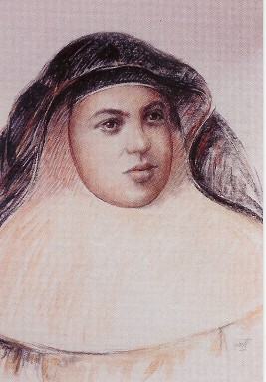
El divendres, dia 6 de novembre, celebrem la memòria de 498 màrtirs de la fe en Jesucrist, morts en la cruelísima persecució religiosa de la Guerra Civil espanyola, del 1936 al 1939, així com en el l’episodi revolucionari del 1934, beatificats el 2007, a Roma. D’aquests 498 màrtirs n’hi ha 7 que estan vinculats al nostre Bisbat de Sant Feliu de Llobregat. Breument explicarem “qui són i d’on vénen”.
El Pare Pere Tomàs de la Verge del Pilar, carmelita, de la comunitat de la Diagonal, de Barcelona. Va ser apallissat brutalment fora del convent, amb molts dels seus companys que van morir assassinats. Convalescent, a l’hospital, els milicians anarquistes el varen anar a buscar i el varen estimbar al Garraf. El Germà Fèlix Josep, de la Salle de Monistrol de Montserrat, va ser detingut i portat a la tristament famosa txeca de Sant Elies, de Barcelona. Allí va patir unes tortures cruels que la decència obliga a callar. Ell anava dient: “pobrets, no saben el que fan”. El que finalment li varen fer: fou llençat viu als porcs o el varen cremar viu, no se sap segur. Joaquim de Sant Josep, estudiant carmelita i Josep Casas Ros, seminarista diocesà, cosins germans del poble d’Ordal. Van ser afusellats a la plaça del poble de Moja, prop de Vilafranca. “Hem intentat que reneguessin de la seva fe, però no ho hem aconseguit”, comentaven els milicians. Josep Casas Ros va morir a l’acte, però Joaquim de Sant Josep, mentre li anaven disparant s’anava avançant cap als seus botxins amb la intenció d’abraçar-los. “Que joves i que valents!”, comentava la gent que presenciava l’execució.
Sor María del Carmen Zaragoza Zaragoza i Sor María Rosa Adrover Martí, eren dos monges dominiques del convent del carrer Mallorca, de Barcelona. Van ser executades a Vallirana. Estaven en posició de pregària, agenollades. La Mare Josefina Sauleda Paulís (a la foto), era la mestra de novícies del Convent de les dominiques de clausura de Montsió, de Barcelona (ara a Esplugues de Llobregat). Va ser sotmesa a una horripilant tortura durant tota una nit. El seu torturador, un famós anarquista, es va convertir a la fe i va demanar un sacerdot per confessar-se abans de ser executat. No podia, va deixar escrit, treure's del cap tota aquella nit d'horror i com la màrtir expirava a la matinada pregant pel país i per ell.
En tots aquests casos es demostra que l'amor venç l'odi. Siguem nosaltres també valents defensors de la Veritat que ens fa lliures, amb molt d’amor fins i tot envers els nostres enemics.

Mn. Joan Manuel Serra
Sant Feliu de Llobregat, 6 de novembre de 2009
Sí a la Veritat i a la Vida!
Més detalls a: http://www.bisbatsantfelui.org/delegacions/liturgia/2007/071021Beatificacions.html﻿

